Escola Municipal de Educação Básica Alfredo Gomes.
Catanduvas, abril de 2021.
Diretora: Ivania Ap. Nora
Assessora Técnica Pedagógica: Simone Andréa Carl
Assessora Técnica Administrativa: Tania Nunes de Ávila
Professora: Aline, Juçara e Juanice
4º anos matutino e vespertino

Professoras: Aline, Juçara e Juanice
Semana: 05/04 a 09/04
Leia com atenção o texto abaixo e responda:
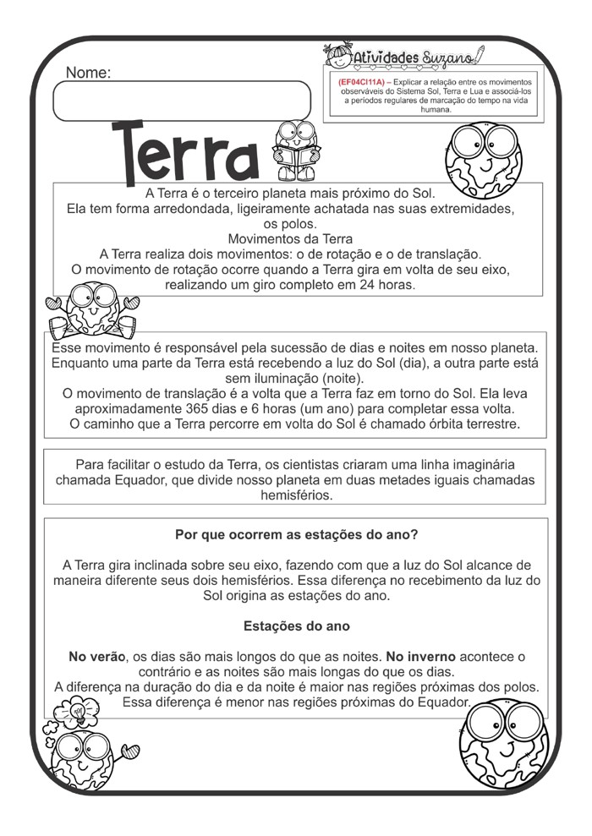
- Que colocação o Planeta Terra ocupa em relação ao sol?
- Quais são os movimentos que a Terra realiza?
- Explique como ocorre os movimentos de rotação e translação.
- Quais são as estações do ano e porque ocorrem?

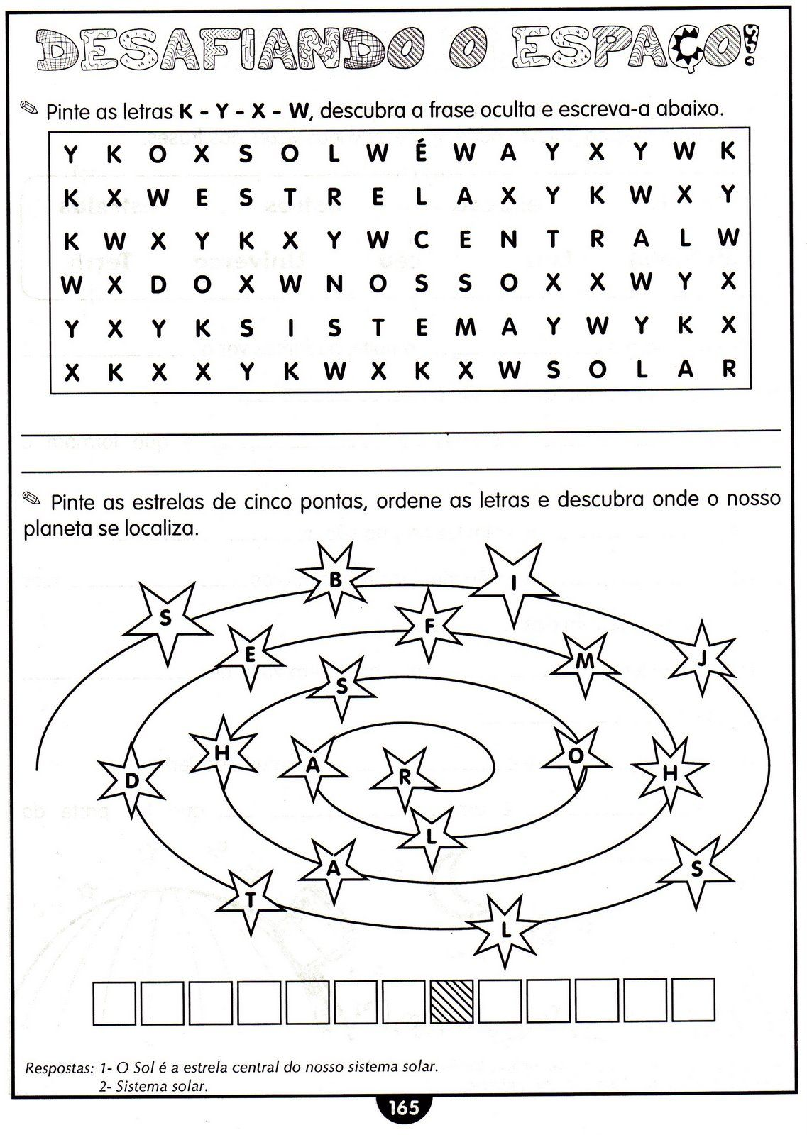

Apostila positivo de Língua portuguesa, páginas 5 a 8 ler e responder na apostila (quando concluir mandar foto da atividade realizada para professora)
Apostila de matemática, páginas 3 a 7 ler e responder também na apostila e mandar foto.

